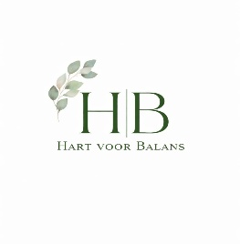

Disclaimer – Hart voor Balans
Met zorg en aandacht
De informatie en begeleiding die wordt aangeboden door Hart voor Balans is bedoeld als ondersteuning op het gebied van voeding, leefstijl en balans.
Er wordt gewerkt vanuit aandacht en zorgvuldigheid, afgestemd op jouw persoonlijke situatie.
Geen vervanging van medisch advies
De begeleiding van Hart voor Balans is aanvullend en vervangt geen medisch advies, diagnose of behandeling van een arts of andere zorgverlener.
Bij lichamelijke of psychische klachten wordt geadviseerd om contact op te nemen met een huisarts of specialist.
Eigen verantwoordelijkheid
Het toepassen van adviezen en inzichten uit de begeleiding gebeurt altijd op eigen verantwoordelijkheid.
Hart voor Balans kan niet aansprakelijk worden gesteld voor eventuele gevolgen van keuzes die je maakt op basis van de gegeven begeleiding.
Informatie op de website
De informatie op deze website is met zorg samengesteld, maar kan geen garantie bieden op volledigheid of geschiktheid voor iedere situatie.
Aan de inhoud van deze website kunnen geen rechten worden ontleend.
Vragen
Heb je vragen over deze disclaimer?
Neem gerust contact op via info@hartvoorbalans.com
Tot slot
Bij Hart voor Balans staat aandacht, zorgvuldigheid en vertrouwen centraal.
Deze disclaimer is bedoeld om helderheid te bieden, zodat je met een gerust gevoel gebruik kunt maken van de begeleiding.

Laatst bijgewerkt: mei 2026

